LE NOM CONCRET ET LE NOM ABSTRAIT

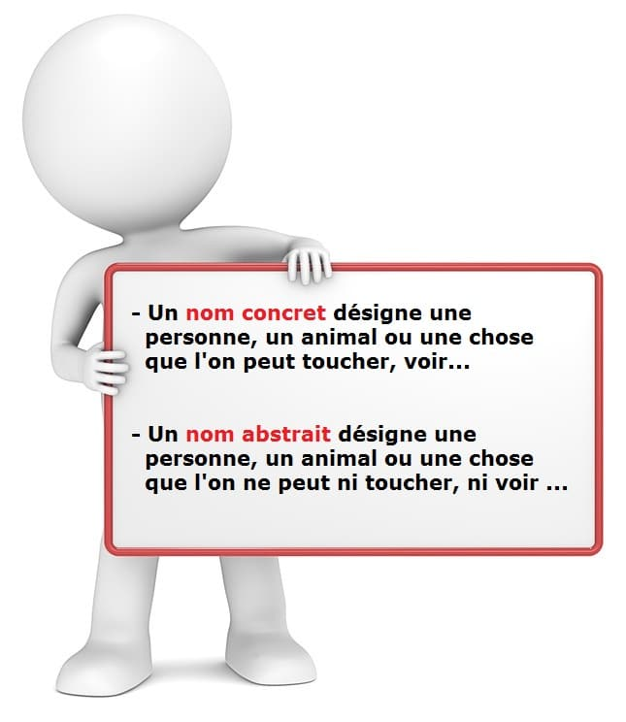

Qu’est-ce qu’un nom concret?
- Certains noms désignent des personnes, des animaux ou des choses que l’on peut voir et/ou toucher. Ce sont des noms concrets.
Exemples:
La fille, le hamster, la télévision, le feu, les dents, la nourriture, l’avion.
- On peut toucher le bras d’une fille ou bien la regarder.
- On peut caresser le hamster et le voir dans sa cage.
- Il est possible d’appuyer sur le bouton de la télévision et la regarder.
- On peut observer un feu et se bruler en le touchant.
- On peut se brosser les dents (et donc les toucher).
- On peut monter dans un avion (et donc le toucher).
Ces noms communs sont donc tous des noms concrets.

Qu’est-ce qu’un nom abstrait?
- A l’inverse, les autres noms désignent des personnes, des animaux ou des choses que l’on ne peut ni voir ni toucher. On ne peut qu’imaginer ces mots et ce qu’ils représentent. Ce sont des noms abstraits.
Exemples:
La joie, le mensonge, la vérité, la foi.
- On peut ni voir, ni toucher la joie, le mensonge ou la vérité ou la foi.
- On ne peut qu’imaginer ce que représentent ces mots.
Ces 3 noms sont des noms abstraits.

LE NOM ANIMÉ ET LE NOM INANIMÉ
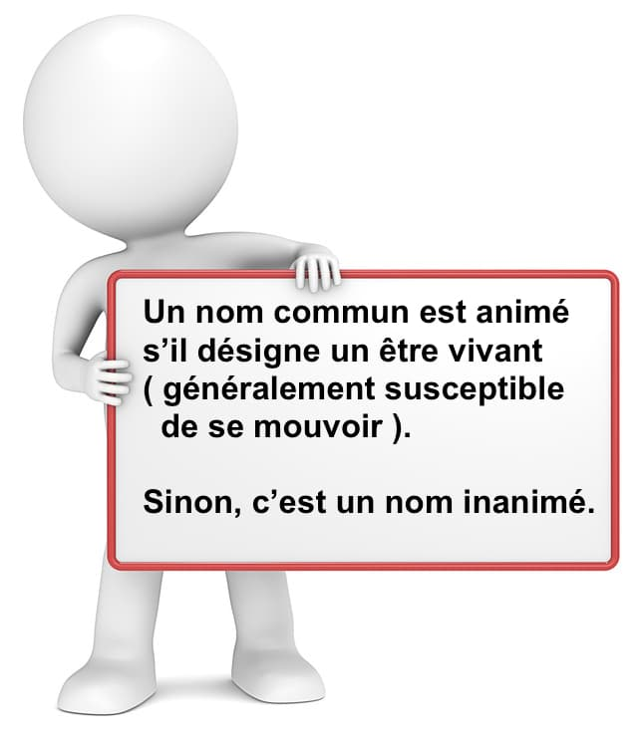
Qu’est-ce qu’un nom animé?
- Un nom animé désigne un être vivant (réel ou imaginaire). Il représente donc presque toujours une personne ou un animal susceptible de se mouvoir (de bouger).
Exemples de noms animés:
Une fille,
Un rat,
Un pompier,
Un serpent …
Qu’est-ce qu’un nom inanimé?
- Un nom inanimé est un nom commun qui n’est pas animé. Il désigne alors des choses telles que des objets, des sentiments, des qualités, des actions …
Exemples de noms inanimés:
Le sable,
Une roche,
L’intelligence,
Un lit,
La chance,
Le sommeil,
L’agitation …

LES NOMS COLLECTIFS ET LES NOMS INDIVIDUELS
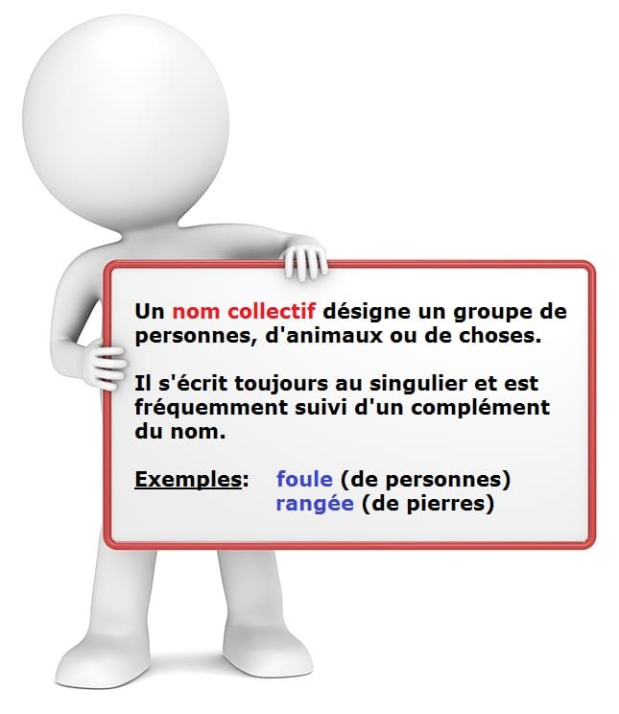
Qu’est-ce qu’un nom collectif?
- Un nom collectif est un nom commun utilisé pour parler d’un ensemble de personnes, d’animaux ou de choses. Les noms collectifs s’écrivent toujours au singulier. (Il n’y a donc pas d’accord au pluriel.) Souvent, ils sont suivis d’un complément du nom au pluriel introduit par une préposition.
Exemple:
- une foule
- Le nom commun foule» désigne un ensemble de personnes.
- Il s’écrit au singulier.
- Souvent, il est suivi d’un complément du nom au pluriel.
- On pourrait par exemple écrire: «une foule de personnes».
- Le mot «foule» est donc un nom commun collectif.
Autres exemples:
- un groupe (de pèlerins),
- une meute (de loups)
- un tas (de pierres),
- une rangée (de meubles),
- une bande (de jeunes),
- une multitude (de jeux),
- une série (d’exercices),
- un peuple (de nomades),
- un lot (de vis).
Tous ces mots désignent plusieurs personnes, plusieurs animaux ou plusieurs choses.
Ces noms pourraient être suivis d’un complément du nom. (Ex: de pèlerins, de loups, etc.)
Les noms «groupe», «meute», «tas», «rangée», «bande», «multitude», «peuple», «lot» sont des noms communs collectifs qui s’écrivent toujours au singulier.

Qu’est-ce qu’un nom individuel?
- Un nom commun qui n’est pas collectif et qui désigne donc une personne, un animal ou une chose indivisible s’appelle un nom individuel.
Exemples:
- un homme, des chevaux, des meubles, une pierre, un loup…
- Ces noms désignent des personnes, des objets, des animaux indivisibles.
- (Chaque cheval est indivisible, chaque meuble est indivisible.)
- Ce sont tous des noms individuels.

LE NOM COMPTABLE ET LE NOM MASSIF

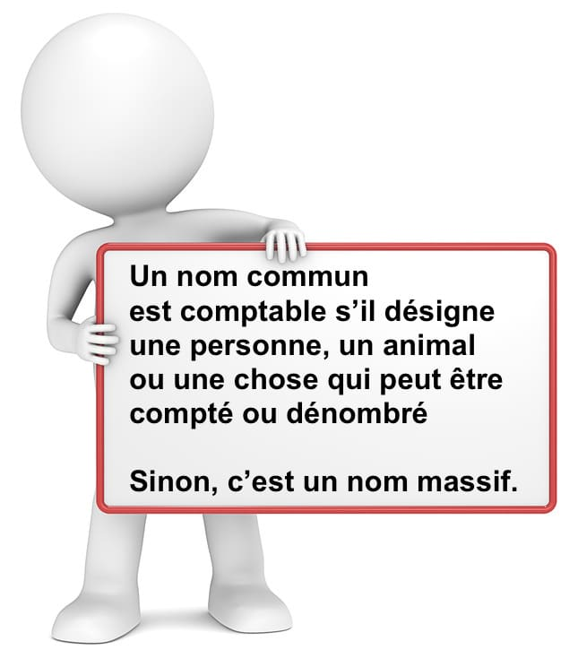
Qu’est-ce qu’un nom comptable?
- Un nom commun comptable désigne une personne, un animal ou une chose qui peut être compté ou dénombré. Il peut être au singulier ou au pluriel.
- On peut déterminer combien il y en a. Le nom comptable peut être précédé d’un déterminant numéral cardinal (un, deux, trois, dix, mille …).
Exemples de noms comptables:
- Une personne: un garçon, deux garçons, trois garçons …
- Un animal: un serpent, deux serpents, trois serpents …
- Une chose: un lit, deux lits, trois lits …
- On peut compter et donner le nombre exact à chaque fois.
Ces noms sont donc des noms comptables

Qu’est-ce qu’un nom massif?
- Un nom commun massif (appelé aussi nom non comptable) désigne quelque chose qu’on ne peut pas compter ou dénombrer. (On ne peut pas dire combien il y en a.). Les noms massifs sont précédés d’un déterminant partitif (du, de la, de l’, d’) et sont toujours au singulier.
Exemples de noms massifs:
- du foin,
- du gravier,
- de la pluie,
- du ciment,
- du lait,
- du riz …
On ne peut pas compter du foin, du gravier, de la pluie, du ciment, du lait ou du riz. Tous ces mots sont au singulier et sont précédés d’un article partitif.
Ce sont des noms massifs (appelés aussi noms non comptables).

LE NOM COMPOSÉ
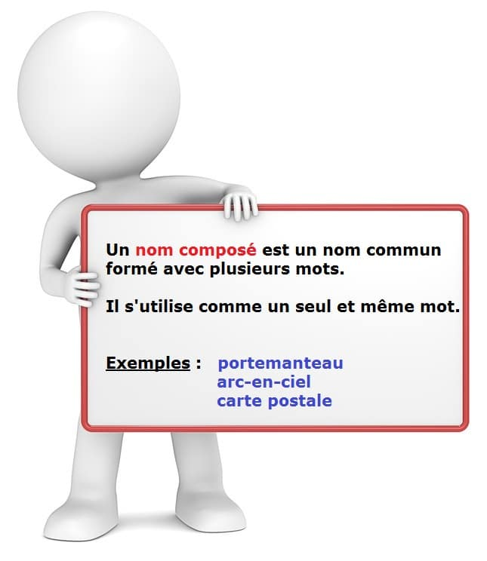
Qu’est-ce qu’un nom composé?
- C’ est un nom commun, formé à partir de 2 mots ou plus. Il est utilisé comme s’il s’agissait d’un seul et même mot.
- Attention: très souvent, le mot composé n’a pas le sens des mots qui le composent.
Exemple:
- portemanteau
Ce nom commun a été formé à partir du verbe «porter» et du nom «manteau».
Autres exemple:
- hôtel de ville, arc-en-ciel
Ces noms communs sont construits à partir de 3 mots.
Remarque: si un nom n’est pas composé on dit que c’est un nom simple

A-t-il le même sens que les mots qui le composent?
Non malheureusement, le nom composé n’a pas forcément le même sens que les mots avec lequel il est construit.
Exemple: belle-mère
Ce n’est pas une maman jolie.
Mais la compagne du père.

Comment le nom composé est-il construit?
Le nom composé peut être obtenu de 4 manières différentes:

1)- En «soudant» les mots
Exemples: tournevis, bonhomme

2)- En mettant un espace
On appelle cela une juxtaposition.
Exemples: chaise longue, compte rendu

3)- en mettant des traits d’union
Exemples: porte-monnaie, après-midi

4)- en reliant par une préposition
Exemples: machine à laver, passage à niveau

Avec quels types de mots peut-on former les noms composés?
Dans un nom composé, on peut trouver:
1)- un nom
Exemples: bateau-mouche, porte-avions

2)- un adjectif qualificatif
Exemples: belle-mère, chaise longue, carte postale

3)- une préposition
Exemples: brosse à dents, sans-abri, pomme de terre

4)- un adverbe
Exemples: arrière-boutique, avant-première<

